Муниципальное общеобразовательное учреждение
Ш
К
О Г
Л А
Ь З
Н Е
А Т
Я А

октябрь
6
среда
2010 год

№ 15
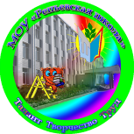
«Репьевская средняя общеобразовательная школа»
Ученикам, Учителям, Родителям
Мы вместе

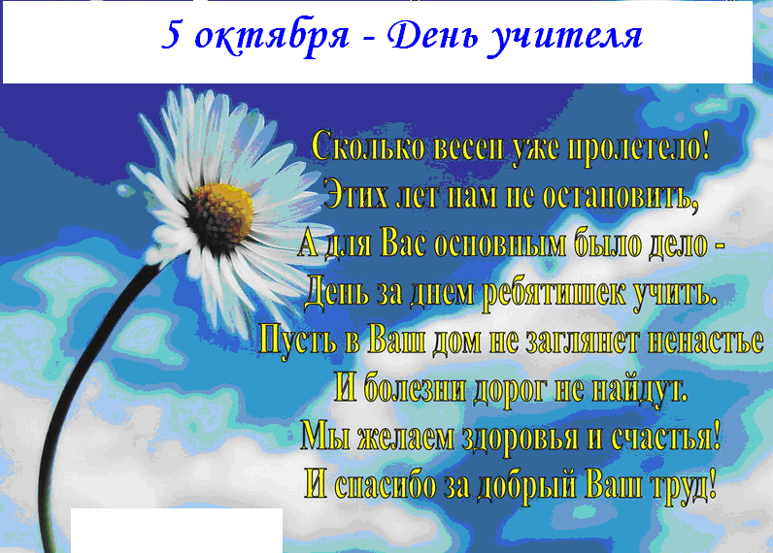

Вслушайтесь сердцем в звуки, что дороги нам! Всем, что связано с юностью, детством, мы обязаны учителям! — на минувшей неделе эти стихи можно было услышать на улицах сел района: такими словами школьники призывали прохожих поблагодарить своих учителей. Акцию «Поздравь своего учителя» в Воронежской области, как и у нас в районе, приурочили ко Дню учителя и Году учителя.
Ваши ученики
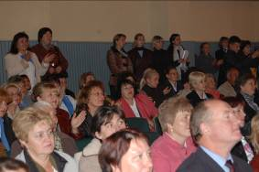
День учителя, который отмечается ежегодно 5 октября, — праздник, касающийся каждого человека, вне зависимости от того, кто он. Так считают организаторы акции — Воронежский обком профсоюза работников народного образования и науки РФ. Ведь и Президент, и строитель, и врач, и водитель, и музыкант, и космонавт — прежде всего чей-то ученик. Но даже если с этим утверждением согласится любой из нас, то вспомнит об учительском празднике в круговороте повседневных дел далеко не каждый. Чтобы напомнить об этом, и была задумана акция.
И, надо отметить, репьевцы отреагировали на призывы с энтузиазмом.
2 октября в районном Доме культуры не было свободных мест. Здесь состоялся концерт, посвященный Дню Учителя. В зале собрались учителя школ района, ветераны педагогического труда.
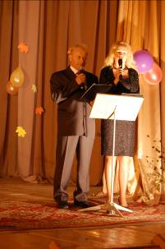
Вы знаете, мне по-прежнему верится,
Что если останется жить Земля,
Высшим достоинством Человечества
Станут когда-нибудь учителя!
Не на словах, а по вещей традиции,
Которая завтрашней жизни под стать.
Учителем надо будет родиться,
И только после этого стать!
В нем будет мудрость талантливо-дерзкая,
Он будет Солнце нести на крыле...
Учитель - профессия дальнего действия,
Главная на Земле.
Строгим и ласковым...
Мудрым и чутким...
Тем, у кого седина на висках...
Тем, кто недавно из стен институтских ...
Тем, кто поведал нам тайны открытий...
Ведущие концерта: Волвенкина С. В. и Казбанов С. В
Учит в труде добиваться победы...
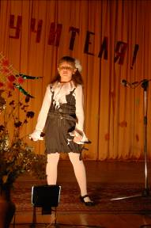
Всем, кому гордое имя «учитель»...
Открывала концерт Арцыбашева Алина с песней-поздравлением «Учителям».
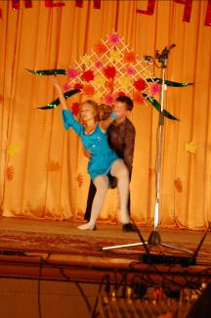
Эстрадный танец «Элегия» в исполнении педагога дополнительного образования Репьевского Дома пионеров и школьников Ольги Мозговой и ученика 11 класса Бутырской школы Александра Польникова покорил всех.

Свои замечательные и трогательные поздравления приготовили ребята из группы «Хрустальные нотки» /МОУ «Репьевская школа»/.
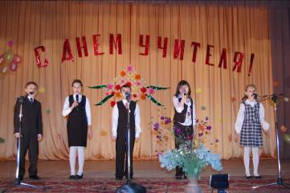
Есть в жизни один волшебный порог, который никто не может переступить равнодушно. Это - порог школы. И даже становясь взрослым, человек переступает его не без робости. А, переступив, сразу вспоминает о своем школьном звонком детстве, о любимой школе, об одноклассниках и учителях.
Песней «Изгиб гитары жёлтой» поздравил всех педагогический коллектив Россошанской средней школы.
Порадовали своим мастерством учителя Истобенской, Платавской, Колбинской, Краснолипьевской, Новосолдатской, Россошкинской, Усть-Муравлянской школ.
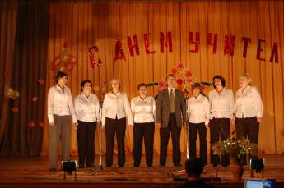
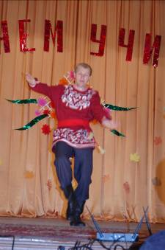

Ни вчера, ни сегодня, ни завтра
Не погаснет той веры свеча
Без учителя - нет космонавта,
Инженера, поэта, врача.
Подтверждением этих слов стала инсценировка «Кем быть?» в исполнении учителей и учащихся Бутырской школы.
Зал взрывается аплодисментами. На сцене хор учителей нашей школы.
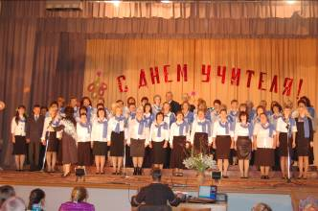
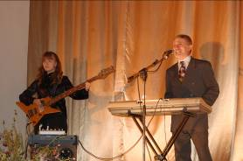
А завершал эту часть коцертной программы Гимн школы в исполнении автора И. Горяинова и его группы.
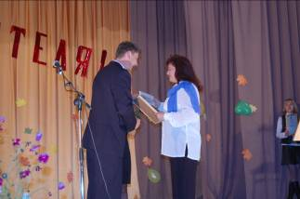
Тепло поздравил всех учителей района и вручил подарки зам. главы Репьевского муниципального района Мишустин Сергей Николаевич.
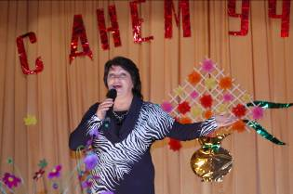
А финальным подарком для всех стало выступление О. А. Шевцовой.


Год учителя
Школьные годы
Согласно постановлению правительства РФ, 2010 год был объявлен Годом учителя. В связи с этим празднованием, я хочу поделиться своими воспоминаниями о своих школьных годах.
Я родился в 1970 году в деревне Большая Вермина Липецкой области, в семье сельских тружеников. В нашей маленькой деревушке была школа, в которую я и пошел в первый класс в 1977 году. Первой моей учительницей была Маргарита Ильинична. Человек с большим стажем работы и убеленная сединой. Школа была начальная, в ней обучался три года. Учеников в трех классоах едва набиралось до 20-ти человек. Спрашивали на каждом уроке и домашних заданий задавали много (а может мне тогда так казалось). Учитель была не строгой, но мы все ее боялись, а точнее – уважали. К каждому ученику она находила подход, могла по-матерински пожалеть, погладить по голове, прижать к себе. Ее взгляд был пропитан любовью и добродушием. Я помню, она говорила: «Класс – это одна дружная семья, и вы должны относиться друг к другу как в семье».
В четвертый класс я ходил уже в другую школу в соседнее село, которое располагалось от нас за четыре километра. Здесь коллектив школы был намного больше и ввиду того, что родители мои, да и вся наша семья верила в Бога, здесь (в школе) меня стали дразнить и обзывать «попом» и другими словами. Крест на груди я всегда носил. Учителя всегда ругали за это, даже угрожали. Были, конечно, и слезы, но терпения хватало на всех. Помню такой случай. Мы с братом, который старше меня на четыре года, были в школе. И у него на школьной линейке учитель немецкого языка срывает крестик. На следующий день, он со слезами на глазах, не хочет идти в школу. Мама, в этот день не выходит на работу, идет вместе с нами в школу. Выбирает удобное время, когда между уроками перемена, заходит в учительскую и в присутствие всех учителей обращается к учителю немецкого языка: «Не вами крест повешен на грудь моего сына и не вами будет снят! Вы занимайтесь своим делом – учите». После такого посещения школы мамой, в школе стало поспокойней. Во всяком случае учителя не надсмеевались над нами.
В 1980 году в связи с переменой места жительства нашей семьи начиная с 5-го и до окончания школы я учился в средней школе с. Ожога Липецкой области. Учеба протекала тихо, мирно. Хотя насмешки, о том что я хожу в церковь были и со стороны учеников, и со стороны отдельных учителей.
Анализируя прожитые школьные годы, я хочу сказать, что все-таки как поется в песне: «школьные годы чудесные». Есть что вспомнить, особенно когда встречаешься с одноклассниками. Для меня школьные годы – это страница моей жизни; отрезок, в который я не только получал знания, но становился крепче и физически, и духовно.
В связи с проведением в этом году Года учителя, я хочу поздравить всех педагогов МОУ «Репьевская школа» и с Годом учителя, и с Днем учителя. Время бежит, сегодня произошло переосмысливание всех моральных, нравственных и духовных ценностей. А это очень важно для всех нас, живущих в XXI веке. Желаю крепости сил, терпения, мудрости в преподавательской и воспитательной работе, здоровья и помощи Божией в этом нелегком труде.
Протоиерей Алексей Чибисов.
В школе выборы
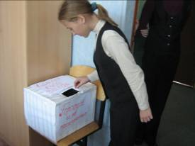
27 сентября в МОУ «Репьёвская школа» проводились выборы лидера детско- юношеской организации «РОССИЯНЕ» и председателя ученического Совета самоуправления.
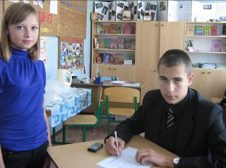
В выборах принимали участие: лидеры классов, их заместители, а за председателя ученического Совета самоуправления голосовали и члены штабов: « Лидер», «Затейник», «Спортивно - массовой и экологической работы», « Информации и гласности». Кандидатов было двое: Кобелева Елизавета и Овчарова Наталья (обе из 8«Б»).
Каждая из девушек готовила на себя резюме, рассказала о своих увлечениях, представила свои программы работы детской организации и т. д.
Итак, итоги голосования:
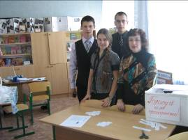
лидер детской организации «Россияне» -
Кобелева Л. -66% голосов,
Овчарова Н. – 34% голоса;
председатель Совета ученического самоуправления:
Кобелева Л. – 75%
Овчарова Н. – 25%
Поздравляем Лизу!
Наташа Овчарова избрана заместителем председателя ДЮО «Россияне».

Для вас выпускники
Выпускники школ плохо представляют, где находится Россия, не умеют чертить, анализировать и логически развивать свои мысли. В ближайшие два - три года кардинальных изменений в заданиях ЕГЭ не будет, уверяют чиновники и составители бланков. Но затем задания по русскому, математике и информатике могут стать сложнее, а по физике легче.
Федеральный институт педагогических измерений (ФИПИ) обсудил на ученом совете контрольно-измерительные материалы (КИМы) по ЕГЭ 2010 года. На пресс-конференции после заседания совета директор института Андрей Ершов сказал, что «в этом году фактические изменения коснулись только КИМов по математике (в них решено было отказаться от части А, в которой ученику на выбор давались варианты ответов на вопрос). В следующем году кардинальных изменений в КИМах также не будет».
Правда, глава Рособрнадзора Любовь Глебова тут же заявила, что «КИМы все время находятся в состоянии изменения». После замечания Глебовой работники института поспешили уточнить, что изменились не только материалы по математике. Так, в КИМах по русскому языку за правильно выполненную часть С (мини-сочинение или изложение) ученик получал больше баллов. «Стали дороже», как отметил сотрудники ФИПИ, и ряд заданий в части В. В бланках по истории, пояснил председатель комиссии по истории, доктор исторических наук Василий Зверев, стало меньше заданий в части А и больше в «более сложной» части В.После таких возражений Ершов согласился с тем, что КИМы постоянно меняются и что планов по дальнейшему изменению бланков в ФИПИ много, но наиболее кардинальные из них реализуются не раньше, чем через два-три года. Сложней, пообещали в ФИПИ, станут задания по информатике, так как «того требует развитие нашего общества».
К 2012 году в КИМы по иностранному языку планируется вернуть «говорение», которое практиковалось во время эксперимента по ЕГЭ. Пока это, как пояснили члены совета, «невозможно с точки зрения логистики»: «Сложно для комиссии. Должны быть подготовленные независимые эксперты, которые бы слушали ребят. Пока у них не получается принять большой поток, сдающих иностранный язык учеников». Внедрение устной части на экзаменах по другим гуманитарным предметам: литературе, истории, обществознанию пока, по словам Ершова, «не планируется вовсе»: «Это же надо будет продлевать экзаменационные дни и недели». Не подтвердило пока руководство ФИПИ и ходившие слухи о том, что в КИМах естественных наук так же, как и в экзаменах по математике, собираются отказаться от части А. Как отметил Зверев, перемены планируются в КИМах по истории.
Часть С (в заданиях этой части по истории необходимо выполнить аналитические, письменные задания) специалисты думают сделать «тематической» и попробовать со временем включить в нее написание мини-эссе. Такой вид задания, по словам Зверева, уже прошел первую апробацию в ряде десятых классов. «К нему отношение хорошее и у детей, и у учителей. Но, чтобы включить подобные задания в основные бланки, необходимо провести больше тестов, создать объективные условия оценки задания и т. д. Об этом не стоит говорить раньше, чем через три года», сказал Зверев.
О том, что ждет в будущем КИМы по основным обязательным предметам (русский язык и математика), кроме того, что они будут со временем меняться, участники совета также не смогли сказать ничего конкретного. «Но модели показали, что экзамены по русскому и математике даже легковаты. И через три года не исключено, что их можно будет даже усложнить, а не облегчить», сказал ответственный председатель комиссии по математике, ведущий сотрудник ФИПИ Алексей Семенов.
В Рособрнадзоре и ФИПИ, согласно отчету о результатах проведения ЕГЭ в 2010 году, не исключают, что ЕГЭ по математике в результате будут разделены на базовые и профильные «с учетом международного опыта и согласно рекомендациям комиссии при президенте». Как сказано в отчете, наиболее плохо выпускники 2010 года справились с разделами, посвященными геометрии и началам математического анализа. Низким остается уровень «геометрической и особенно стереометрической подготовки выпускников», у которых «недостаточно сформированы умения правильно изображать геометрические фигуры и проводить дополнительные построения». Проблемы школьников в Рособрнадзоре связывают с «традиционно невысоким уровнем подготовки по этому разделу и формализмом в преподавании начала матанализа».
Что касается русского языка, то у большинства выпускников, согласно отчету, недостаточно «усвоены разделы речеведения, не сформирован понятийный аппарат, недостаточно развиты навыки аналитической работы со словом и текстом, отсутствует достаточная практика анализа языковых явлений». «Во многих сочинениях выпускников встречаются существенные нарушения логики развития мысли, смысловой цельности, речевой связности и последовательности изложения», сказано также в отчете.
Также оказалось, что «требования, предъявляемые к изучающим физику на профильном уровне, доступны лишь четверти участников экзамена». «В вузы физико-технического профиля поступают многочисленные абитуриенты, изучавшие физику на базовом уровень и не подготовленные к успешному освоению программ высшей школы», делается вывод в отчете. В результате чиновники рекомендовали снизить «общую трудность варианта ЕГЭ по физике». Плохо с задачами повышенного и высокого уровня сложности справились и школьники, сдававшие ЕГЭ по химии. Анализ работ по географии показал, что физическую географию выпускники знают хуже экономической и социальной. К этому, по мнению специалистов, привело «непонимание ряда географических терминов, обыденные, донаучные представления по ряду вопросов, почерпнутые в том числе из СМИ», и недостаточные представления о географическом положении России и ее субъектов. В обществознании выпускники не увидели связь «изучаемого политического явления с реалиями жизни».
В пробелах образования школьников специалисты и чиновники винят в основном учебники, учителей и школьную программу. Глебова уже заявила, что результаты анализа КИМов уже обсуждались, в частности, и на августовских педсоветах. «На их основе будет улучшаться качество преподавания», заверила чиновница. Насколько изменится образовательная программа, тем не менее, Глебова ответить не смогла. «Будем смотреть», сказала она собравшимся.
На досуге
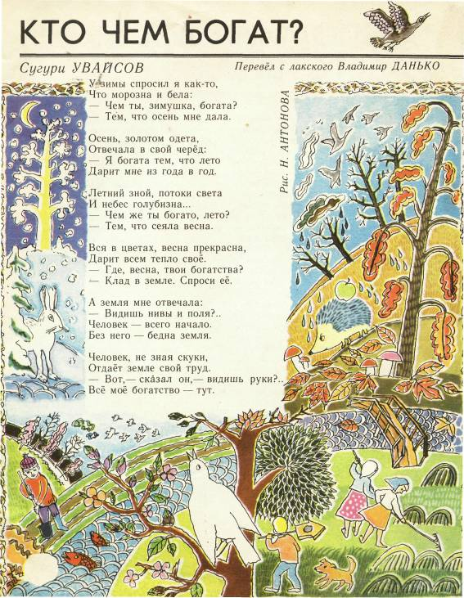
Впиши в горизонтальные клетки имена пушкинских героев. Если ты сделаешь это правильно, то в красных клетках прочтёшь имя ещё одного сказочного персонажа.
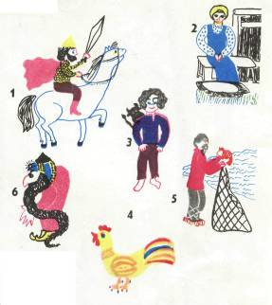
1
2
3
4
5
6

Сегодня в номере
День учителя 1 – 3 стр.
Год учителя 4 стр.
В школе выборы 5 стр.
Для вас выпускники 5 – 7 стр.
На досуге 7 - 8 стр.

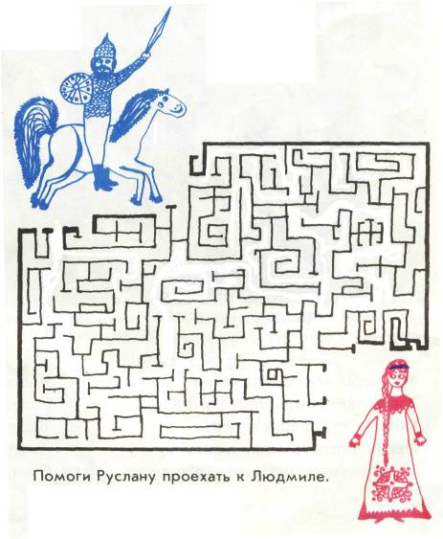

Русские народные пословицы и поговорки в произведениях
А. С. Пушкина
Утро вечера мудренее.

Будет дождик, будут и грибки;
а будут грибки, будет и кузов.

Береги честь смолоду.

Сказка — ложь, да в ней намёк,
Добрым молодцам урок.

Я еду, еду, не свищу,
А как наеду, не спущу!

Ворон ворону глаз не выклюет.

Я там был, мёд, пиво пил — И усы лишь обмочил.

Наш адрес: с. Репьевка, ул. Спортивная, 11; тел. 2-15-05, 2-15-06, E-mail: repevkasch@mail.ru
Соучредители: совет лидеров классов, администрация и родительский комитет школы.
Тираж 20 экз. Электронный вариант газеты на сайте школы repevkasch.narod.ru

